INSTRUKCJA SKŁADANIA WNIOSKU DROGĄ ELEKTORNICZNĄ:
Ścieżka:
- Wejdź na stronę internetową praca.gov:
https://www.praca.gov.pl/eurzad/strona-glowna
- Kliknij na ikonę usług elektronicznych:
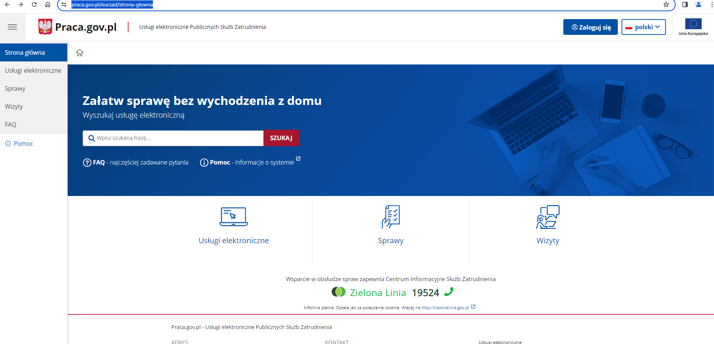

- Wybierz zakładkę usługi dla organizacji:
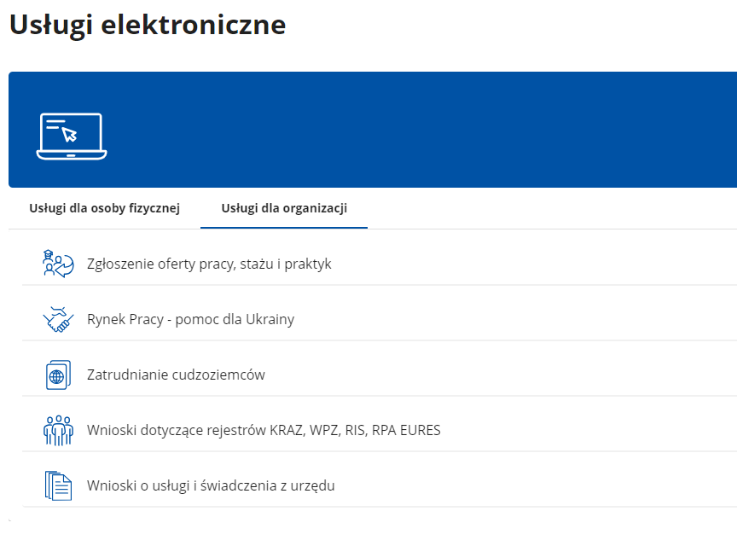

- Następie Wnioski o usługi i świadczenia z urzędu:
- Wnioski pozostałe:
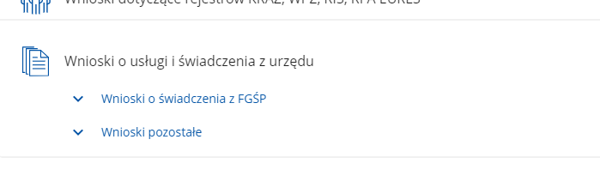
- Wniosek o zawarcie umowy o zorganizowanie stażu (PSZ-WZUZS):

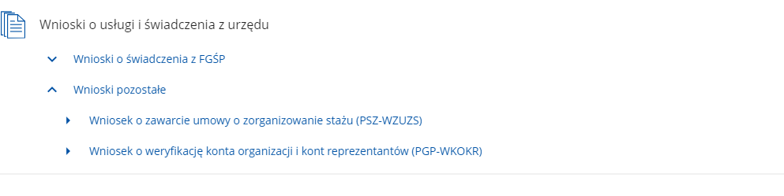

7. Wybór adresata. Wpisujemy Gdański Urząd Pracy i klikamy „dalej”

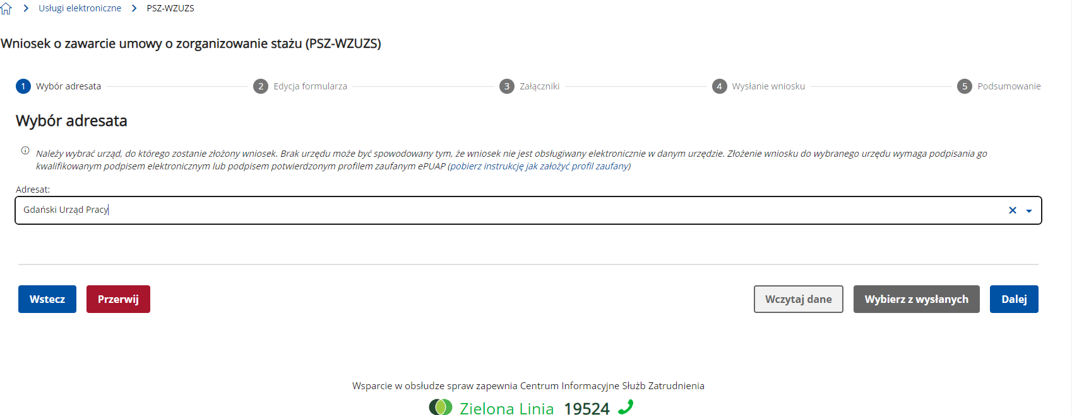

- Przechodzimy do strony logowania:
Jeśli nie posiadasz konta – należy wybrać opcję załóż konto i przejść przez proces rejestracji

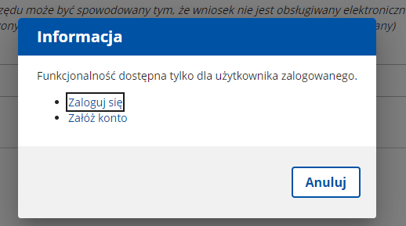

- Przechodzimy do metody logowania:

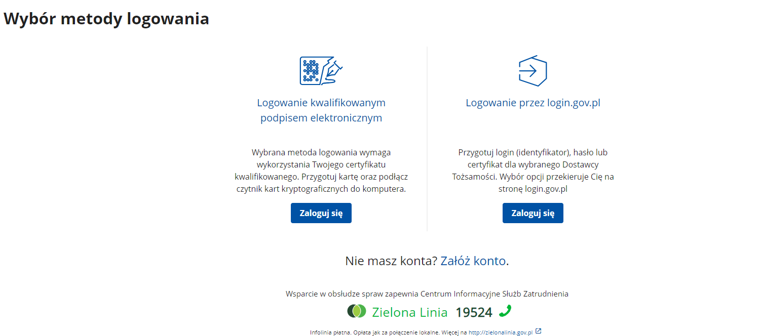

Uwaga!
Uzupełniając wniosek wypełnij wszystkie zamieszczone w nim pola!
Uwaga 2!
Wypełniając wniosek uzupełnij:
Załącznik nr 1 do stanowiska pracy - 1
Opis zadań jakie będą wykonywane podczas stażu przez bezrobotnego/inną osobę uprawnioną:
- w minimum 5 punktach. Uwzględniając, że staż jest formą nauki zawodu.
Uwaga 3!
Wypełnij informację uzupełniającą do wniosku PSZ-WZUZS i dołącz do wniosku.
Uwaga 4!
Dodaj załącznik o przetwarzaniu danych osobowych przez GUP.

